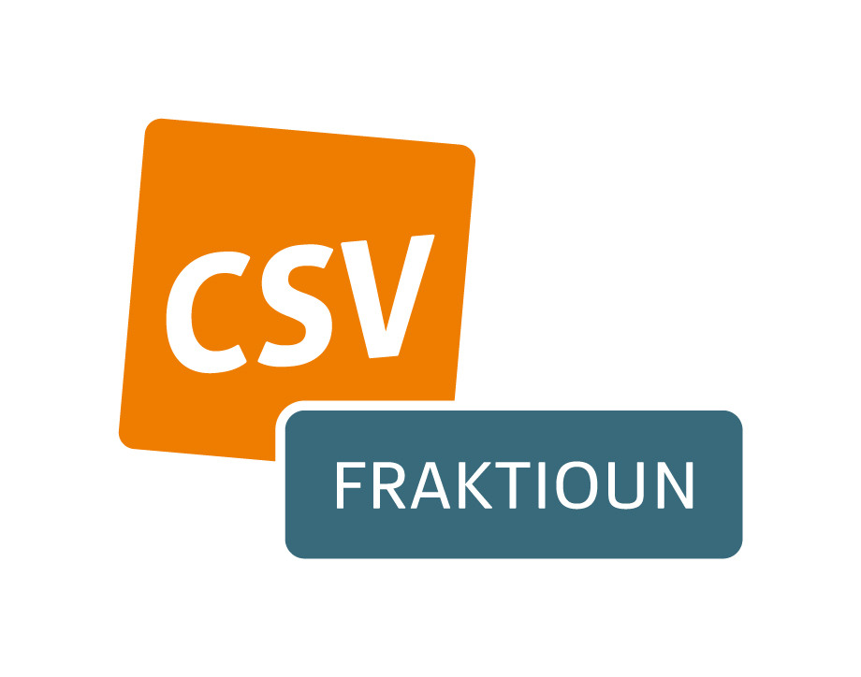
Monsieur Fernand Etgen
Président de la Chambre des Députés
Luxembourg, le 10 mars 2021

Monsieur le Président,
Par la présente, j’ai l'honneur de vous informer que, conformément à l'article 84 du Règlement de la Chambre des Députés, je souhaiterais poser une question urgente à Monsieur le Ministre du Travail, de l’Emploi et d’Economie sociale et solidaire et à Monsieur le Ministre de l’Economie relative à l’avenir du site sidérurgique de Dudelange.

Alors que le groupe Liberty Steel avait annoncé début 2020 vouloir investir 100 millions d’euros dans les deux sites de Liège et de Dudelange, le dépôt du bilan par un des financiers du groupe semble de mauvais augure. Dans un communiqué, l’OGBL y voit une potentielle menace pour les quelque 250 salariés employés à Dudelange.
C’est ainsi que j’aimerais poser les questions suivantes à Messieurs les Ministres :
- Messieurs les Ministres partagent-ils les inquiétudes exprimées par l’OGBL ?
- Messieurs les Ministres sont-ils en pourparlers avec la direction du groupe pour connaître l’impact du dépôt de bilan du groupe financier britannique sur la situation financière de Liberty Steel et par extension sur le site de Dudelange et les personnes y employées ? Messieurs les Ministres peuvent-ils me fournir davantage d’informations à ce sujet ?
- Messieurs les Ministres peuvent-ils me fournir des informations relatives aux investissements par Liberty Steel dans le site de Dudelange depuis son annonce de début de l’année 2020 ?
Je vous prie d'agréer, Monsieur le Président, l'expression de ma très haute considération.

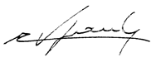
Marc Spautz
Député

